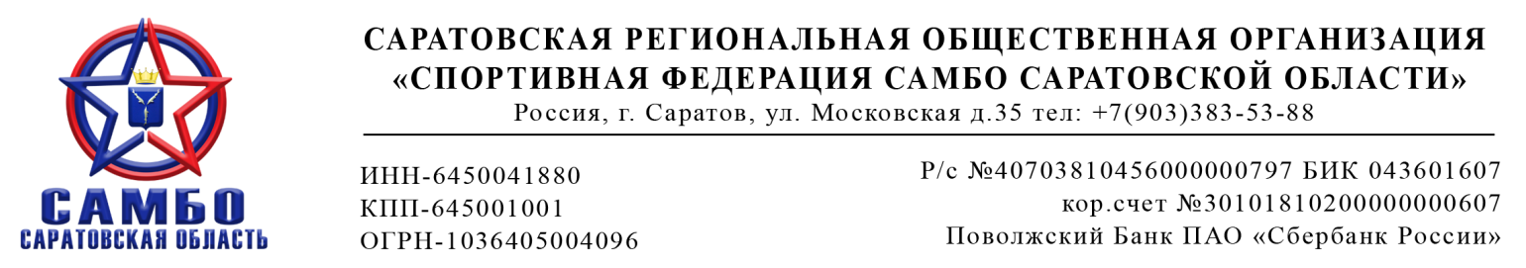

**ПРОГРАММА**

**проведения Первенства ПФО по самбо**

**среди юношей и девушек 12-14 лет**

28.04-01.05 2025 г., Саратовская обл.,   
г. Саратов, ул. Тархова С.Ф., 64, СОК «Протон-Арена»

|  |  |  |
| --- | --- | --- |
| **28 апреля** | **День приезда** | |
| **28 апреля** | 12.00-16.00 | Комиссия по допуску участников |
| 17.00-18.00 | Взвешивание спортсменов весовых категорий  юноши – 35, 42, 50, 59, 71 кг.  девушки – 34, 40, 47, 55, 65 кг. |
| 18.00-19.00 | Совещание представителей и судей.  Жеребьевка 1-го дня соревнований. |
| **29 апреля** | **Первый день соревнований** | |
| 10.00-10.30 | Торжественное открытие соревнований. |
| 10.30-20.00 | Начало соревнований, предварительные встречи, финальные встречи. Награждение.  Жеребьёвка 2-го дня соревнований. |
| 15.00-16.00 | Взвешивание спортсменов весовых категорий:  юноши – 38, 46, 54, 65, 71+ кг.  девушки – 37, 43, 51, 59, 65+ кг. |
| **30 апреля** | **Второй день соревнований** | |
| 10.00-20.00 | Начало соревнований, предварительные встречи. Финальные встречи. Награждение. |
| **01 мая** | **День отъезда** | |